Как утихомирить скандальных родителей

Подготовьте документы на случай конфликтной ситуации
К жалобам родителей-скандалистов нужно подготовиться заранее. Прежде всего – собрать документы, в которых прописаны требования к поведению детей и взрослых в школе.

Локальные акты

Обратите внимание
Директор школы обязан создать комиссию по урегулированию споров. Она должна решать конфликты с родителями
Разработайте и утвердите локальный акт – права и обязанности родителей учащихся. Включите в них и в правила внутреннего распорядка пункт об уважительном отношении к педагогам, администрации школы и ученикам. Если в школе есть дошкольное отделение, укажите эту обязанность в договоре об образовании. В примерной форме договора, утвержденной приказом Минобрнауки России от 13.01.2014 № 8, такое положение есть: «Заказчик обязан <…> соблюдать требования учредительных документов Исполнителя, правил внутреннего распорядка и иных локальных нормативных актов, общепринятых норм поведения, в том числе проявлять уважение к педагогическим и научным работникам, инженерно-техническому, административно-хозяйственному, производственному, учебно-вспомогательному, медицинскому и иному персоналу Исполнителя и другим воспитанникам, не посягать на их честь и достоинство» (п. 2.4.1). Используйте эту формулировку как пример.
В любом из указанных документов установите право администрации школы фиксировать факты, порочащие честь и достоинство работников и учащихся, а также факты других нарушений видео-, фото-, аудиосредствами. Записи помогут защитить работников от клеветы.
Ознакомьте родителей с документами под подпись. Если дело дойдет до суда, родители не скажут, что не знали о правилах поведения в школе.

Закон об образовании
Родители несовершеннолетних учащихся обязаны соблюдать правила внутреннего распорядка образовательной организации, требования локальных нормативных актов, устанавливающих режим занятий, порядок регламентации образовательных отношений (ч. 4 ст. 44 Федерального закона от 29.12.2012 № 273-ФЗ «Об образовании в Российской Федерации»). Сообщите об этом родителю, который мешает учителю проводить урок или грубо с ним разговаривает. Но помните, что родитель не будет нести ответственность за то, что он нарушил положения локальных актов или Закона об образовании, за исключением случаев, когда его поведение связано с другим правонарушением – например, с хулиганскими действиями.

Результаты аттестации педагогов
Если родители учеников пожаловались в управление или департамент образования на низкую квалификацию педагога, используйте в качестве аргумента данные аттестации.
Педагог может сам инициировать свою аттестацию на соответствие должности. Положительное заключение аттестационной комиссии поможет доказать его профессионализм.
Если этого недостаточно, обратитесь к результатам независимой оценки качества образовательной деятельности. Ее проводит внешняя комиссия по таким критериям, как доброжелательность, вежливость и компетентность работников, удовлетворенность родителей качеством образования и др. Процедура включает анкетирование родителей. Если комиссия высоко оценит работу школы, жалоба родителя-скандалиста будет выглядеть неубедительно.

Предупредите родителя об ответственности за грубость и оскорбление
Если родитель нецензурно выражается, публично оскорбляет учителя или другого работника школы, вы вправе написать заявление в полицию. Его действия могут быть квалифицированы как хулиганство. К заявлению желательно приложить доказательства – видео-, фото-, аудиозаписи, показания свидетелей. Попросите дать показания тех, кто находился рядом со скандалистом, – работников школы, родителей, совершеннолетних учащихся.
За нарушение общественного порядка, если оно выражает явное неуважение к обществу и сопровождается нецензурной бранью либо уничтожением или повреждением чужого имущества, предусмотрена административная ответственность:
1) штраф от 500 до 1000 рублей;
2) арест на срок до 15 суток.
Сообщите об этом родителю сразу после того, как он повысил голос или произнес оскорбительную фразу. Возможно, у него пропадет желание раздувать конфликт.

Не угрожайте родителю судом
Если учитель решил подать на скандального родителя в суд, запретить ему это нельзя. По закону он вправе требовать опровержения порочащих его честь, достоинство и деловую репутацию сведений. Но добиться этого трудно. Применение исковых мер может оказаться непосильной задачей и для работника, и для администрации школы.
Пример. Директор и учителя школы обратились в суд с иском к родителю ученика о защите чести, достоинства и деловой репутации. Р., отец ученика 5-го класса, был недоволен школой. После драки учеников на перемене, в которой пострадал его сын, Р. написал заявление в отдел полиции и жалобу в управление образования. В них он сообщил, что к его сыну было применено физическое насилие, но ему никто не помог, а также что администрация школы занимается поборами (учителя собирают деньги на элитный алкоголь для директора), не следит за здоровьем учеников (его сына дважды заразили вшами) и что уровень квалификации педагогов в школе очень низкий (учительница О. не владеет русским языком).
Помимо заявления и жалобы Р. устроил скандал – грубо разговаривал с учительницей О. в холле школы, в том числе задал ей вопрос: «Вы что, педагог, что ли?». Позднее, во время собрания, обращаясь к родителям других учащихся, Р. громко сказал: «Я своего сына отсюда заберу! А вы с кем останетесь? С этой?» и кивнул в сторону классного руководителя. Затем, обращаясь к классному руководителю, Р. заявил: «Вы же не учитель!», а в лицо ей и другому педагогу крикнул: «Свиньи!».
Директор и учителя школы обратились в районный суд с иском о защите чести, достоинства и деловой репутации. Решение было принято в их пользу. Однако областной суд его отменил. Причины:
1. В заявлении и жалобе Р. реализовал свое право на обращение в госорганы. Даже если указанные в них сведения не соответствуют действительности, это не может оскорбить честь, достоинство истцов и нанести вред деловой репутации школы.
2. Фраза «Вы что, педагог, что ли?» – вопросительное предложение, которое не выполняет функции сообщения информации.
3. Фраза «Вы же не учитель!» не фигурирует в протоколе родительского собрания.
4. Выражение «Свиньи» является оценочным суждением, личным мнением. Его нельзя проверить на соответствие действительности, а значит, доказать, что оно порочит честь и достоинство педагогов.
Таким же образом суды рассматривают и другие похожие дела. Поэтому подавать в суд на родителей учеников за оскорбительные слова адвокаты не рекомендуют.
50 000
рублей заплатит директор, если незаконно отчислит ученика из школы

Не отчисляйте ребенка из-за скандала из школы
Отчислить ученика по своей инициативе администрация школы вправе в строго определенных законом случаях.
Во-первых, если был нарушен порядок приема, то есть ученик был зачислен в школу незаконно.
Во-вторых, в качестве меры дисциплинарного взыскания по отношению к ученику. Сделать это можно, только если ученику исполнилось 15 лет. При этом необходимо соблюсти требования статьи 43 Федерального закона от 29.12.2012 № 273-ФЗ «Об образовании в Российской Федерации».
В соответствии с этими требованиями отчислить ученика из школы можно, если:
- ученик совершал дисциплинарные проступки неоднократно;
- ранее примененные к ученику дисциплинарные взыскания не были сняты и срок их действия не истек;
- иные меры дисциплинарного взыскания и меры педагогического воздействия не дали результата;
- пребывание ученика в школе отрицательно влияет на других учеников и ее работу;
- поведение ученика нарушает права других учащихся и работников школы.

Выясните причины претензий родителя
Чтобы разрешить конфликт, нужно постараться понять, почему родитель так себя ведет. Иногда достаточно прямого вопроса. Однако в большинстве случаев необходимо проанализировать ситуацию. Возможно, родитель расстраивается из-за плохих оценок ребенка или у него проблемы на работе.
Постарайтесь наладить с родителем диалог. Для начала беседы подойдет фраза: «Расскажите, пожалуйста, о своем ребенке». Если родитель начнет говорить, то, как правило, сам скажет о том, что его беспокоит.
Докопавшись до истинных причин конфликта и по-новому взглянув на родителя-скандалиста, вы сможете изменить ситуацию.
Учителя должны владеть техникой разрешения конфликта. Она поможет справиться с эмоциями и в случае спора с коллегами, и во время бытовой ссоры. Вот несколько простых советов:
1. Относитесь к конфликту не как к войне, а как к приключению.
2. Приглядитесь и прислушайтесь к оппоненту.
3. Открыто говорите о негативных эмоциях.
4. Ищите в конфликте скрытый смысл.
5. Отделяйте главное от второстепенного.
6. Подходите к решению разногласий творчески.
7. Выносите уроки из нерешенных конфликтов.
Попросите психолога провести с работниками школы занятия. В качестве раздаточного материала используйте памятку.
Памятка для педагогов
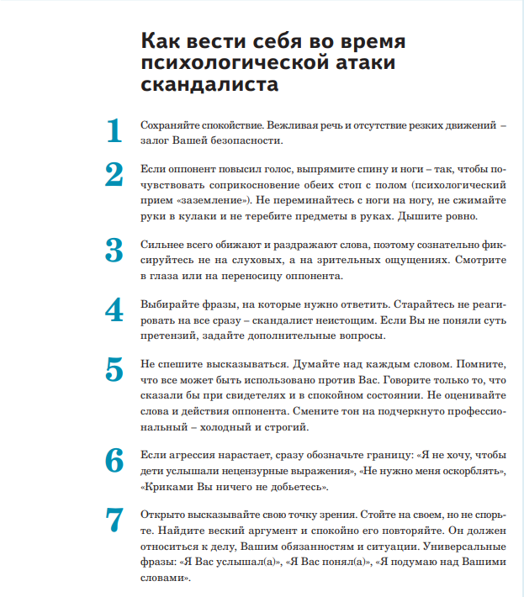

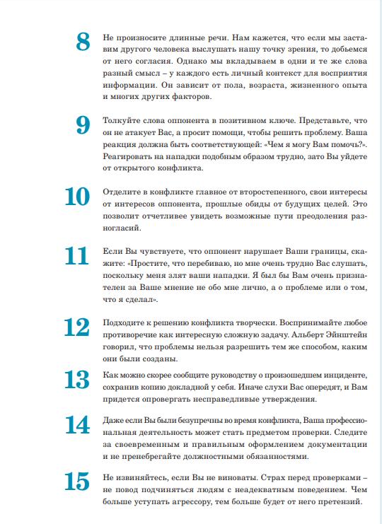
© Материал из Справочной системы «Образование»
vip.1obraz.ru

